Расписание ГИА-9
2017 год

Для обучающихся – выпускников 2017 года
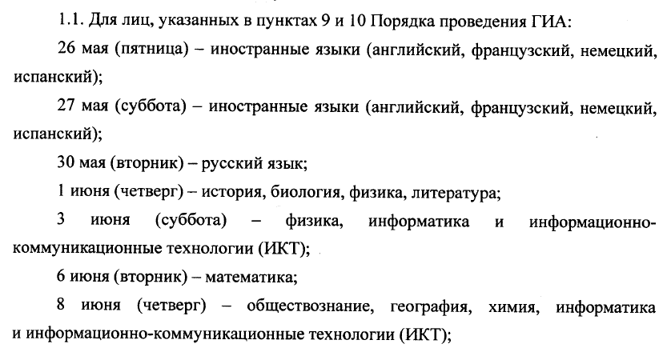
Досрочный период
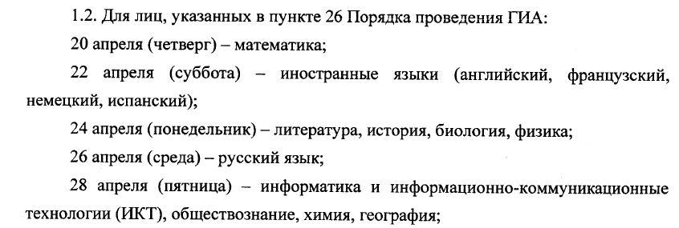

При совпадении сроков экзаменов

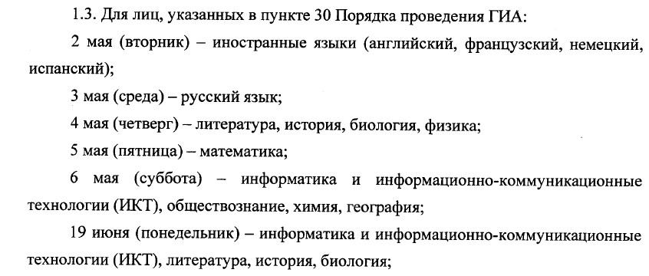

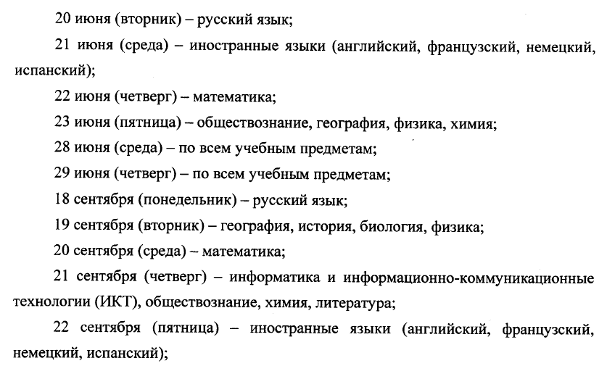

Сроки повторной сдачи ГИА-9

Для не прошедших ГИА или получивших на ГИА неудовлетворительные результаты более чем по двум учебным предметам, либо получившим повторно неудовлетворительный результат по одному из этих предметов на ГИА в дополнительные сроки
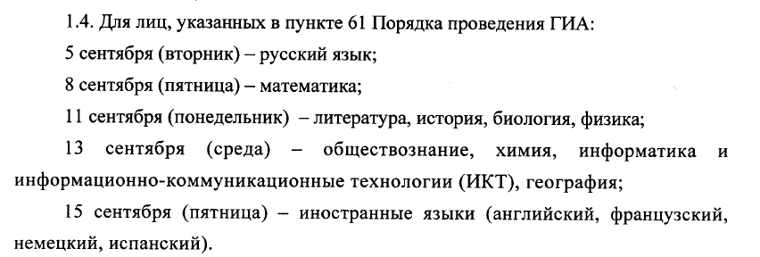

Основание:
- приказ МИНОБРНАУКИ РОССИИ от 09.01.2017 № 2 «Об утверждении единого расписания и продолжительности проведения основного государственного экзамена по каждому учебному предмету, перечня средств обучения и воспитания, используемых при его проведении в 2017 году»,
- приказ МИНОБРНАУКИ РОССИИ от 09.01.2017 № 4 «Об утверждении единого расписания и продолжительности проведения государственного выпускного экзамена по образовательным программам основного общего и среднего общего образования по каждому учебному предмету, перечня средств обучения и воспитания, используемых при его проведении в 2017 году»

